編號：106045
新竹市辦理106年運動i臺灣計畫申請計畫書
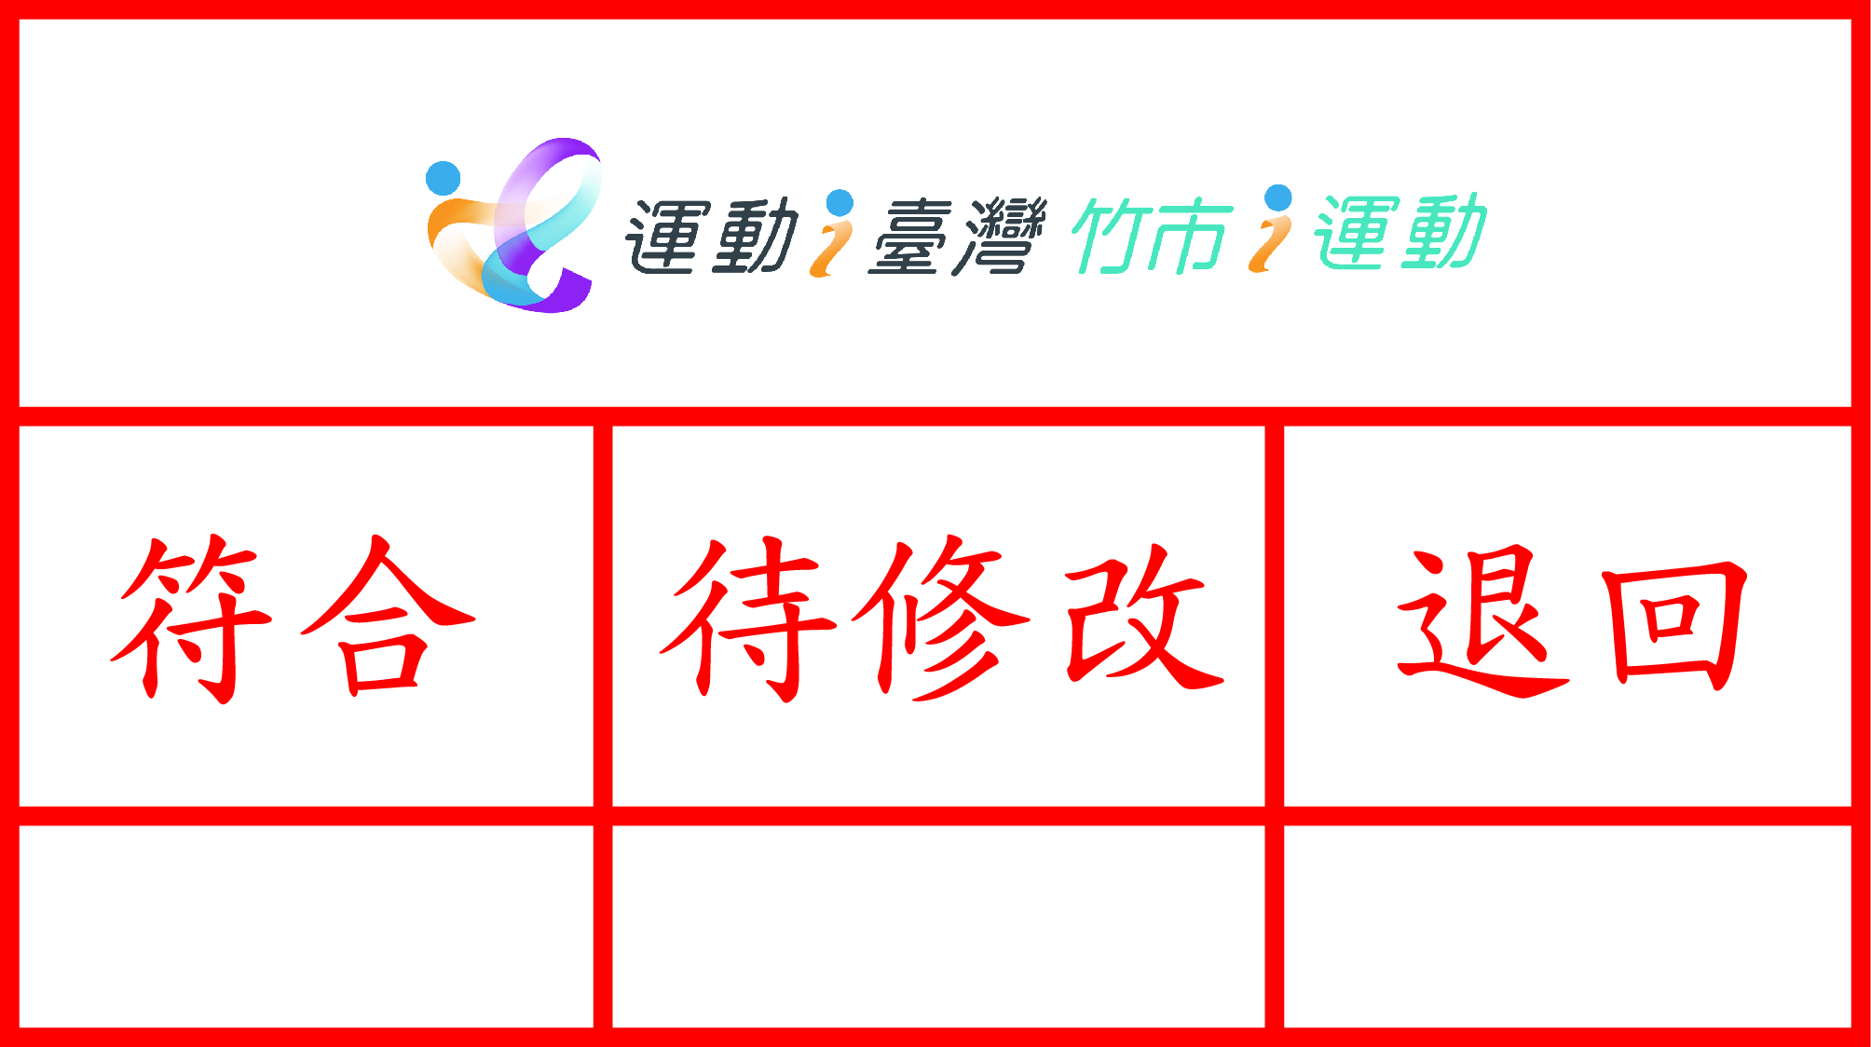
專案類別：專案四、運動城市推展專案
活動類別：基層運動風氣推展
活動項目：團體及綜合性體育展演活動
活動名稱：新竹市106年土風舞觀摩聯歡活動
承辦單位：新竹市體育會土風舞委員會
一、目的：本計畫願景在於「自發、樂活、愛運動」，其中「自發」為強化國人自發
性、自主性的規律運動習慣；「樂活」為讓運動結合生活及文化，發展地方性的特色運動；「愛運動」為培養國人運動興趣，使國人從為個人健康而運動，提升為愛好運動而運動。
二、指導單位：教育部體育署、新竹市政府
三、主辦單位：新竹市體育會
四、協辦單位：新竹市立培英國中
五、活動日期：106年09月23日。
六、活動時間：星期六，09：00-17：00。
七、活動地點：新竹市立培英國中活力館 (新竹市東區學府路4號)
八、活動連絡人：陳秋蘭 總幹事
（一）連絡人電話：0910-053000
（二）連絡人電子信箱：ccl3699@yahoo.com.tw

九、辦理方式：
（一）活動報名截止日：自106年08月01日至09月10日止。
（二）活動報名方式：新竹縣竹北市博愛街323巷9-1號
電話：(03)5553999 手機:0910-053000
傳真：(03)5556666
（三）活動內容或辦理流程：
1、活動內容：以團體觀摩表演為主，各表演單位提供以國際土風舞、
創作舞或自編舞蹈一支參與觀摩表演。
2、活動程序：
時 間 | 內 容 | 主 持 人 、 單 位
09：00 〜 11：30 | 土 風 舞 聯 歡 | 新竹市體育會土風舞委員會
11：30 〜 12：30 | 參與隊伍報到 | 新竹市體育會土風舞委員會
12：30 〜 13：00 | 各隊依隊牌整齊進場 | 新竹市體育會土風舞委員會
13：00 〜 13：30 | 開幕典禮  主辦單位及主管機關、貴賓致詞 | 新竹市體育會土風舞委員會
13：30 〜 17：00 | 土風舞觀摩聯歡 | 新竹市體育會土風舞委員會
17：00 | 珍 重 再 見
3、獎勵辦法：
(1)頒發參與單位獎盃(獎牌)乙座。
(2)致贈表演單位之領隊、指導老師及表演者紀念品一份。
4、注意事項：
(1)表演單位請於當日上午11時30分辦理報到，並穿著表演服裝
參加開幕及閉幕典禮。
(2)大會依照參與單位所提供之舞型及特色安排順序。
(3)表演者如有重疊時，請指導老師時報名表上特別註明。
(4)請表演單位自備音樂。
(5)為維護體育館之地板設備，請參加者以穿著軟底鞋入場，謝謝
合作。
（四）活動特色：讓土風舞運動結合生活及文化，發展地方性的特色運動；
「愛運動」為培養國人運動興趣，使國人從為個人健康而
運動，提升為愛好運動而運動。於全民參與舞蹈中.舞出
健康、舞出活力、舞出魅力與美麗，使人人是主角、處
處有舞蹈、健康活到老。
（五）參與對象：各縣市愛好土風舞運動者
（六）預估人數：表演人數約500人；現場觀賞人口200人；活動志工100人；
社團數（或組隊數）30隊。
（七）活動行銷宣傳方式：1.公文傳送、2.網站宣傳、3.DM、海報、4.EDM、
5.跑馬燈、 6.新聞稿等宣傳方式
十、預期成效：
（一）預估參與人數達500人，吸引觀賞性人口200人。
（二）帶動國人參與運動，宣導健康樂活運動風氣。

十一、經費概算：如附件一經費收支結算表

